**积木造物家的小作品——会飞的恐龙**

常州市新桥中心幼儿园 闵渊

我们班有个小男孩叫钟鑫翔。钟鑫翔很喜欢搭各种各样的积木，每次来到幼儿园，总是喜欢完桌面建构区的积木玩具，而且钟鑫翔也总是喜欢向小朋友们介绍自己玩过的积木或拼搭的作品。又到了早上小朋友吃点心玩区域游戏的时间了，钟鑫翔早早地来到了幼儿园，吃完了自主点心，挑选了一筐五颜六色的方形积木，开始拼搭，一边拼搭，还一边时不时地在介绍，分享乐趣。

钟鑫翔搭建了一会儿，他又一个一个整理好了积木，整整齐齐地装在了框子里面，然后停下来看了看旁边的小朋友。旁边也热闹极了，小朋友们都玩着自己喜欢的玩具，并开心地和小伙伴们一起玩耍着，钟鑫翔看了一会儿，又看了看自己手里的积木，伸手进筐子里拨了几下，这时有几个小朋友吃完点心，聚集了过来，“哇，好多积木，我们也来玩吧！”大家说着，走到钟鑫翔身边也从筐子里开始拿彩色的方块积木开始拼搭。大家开始七手八脚地拿着积木，搭起各种各样的造型，有的搭长城，有的搭城堡，有的搭学校，更有的几个小朋友一起搭，而钟鑫翔则专心致志地在搭建着自己的恐龙。不一会儿，恐龙就拼搭好了。但是，这时候有个叫刘轩的小朋友有点不知所措，他看着钟鑫翔搭建的恐龙，不说话。钟鑫翔连忙上前询问：“你怎么了？”刘轩不开心地说：“我想搭个恐龙，但是我不会，钟鑫翔你可以帮我吗？”钟鑫翔点点头，然后笑嘻嘻地说：“我家有很多恐龙的书，所以我知道恐龙有很多种的。”

钟鑫翔把自己先拼好的恐龙放在了一边，然后用长方形的积木围成一堵“栅栏”将恐龙活动的区域建好，把恐龙的世界与外界隔离开来，建立起自己的城堡。但是过了一会儿，钟鑫翔又说：“护栏不要了，地方太小啦！”说完，拆掉了旁边的护栏。刘轩拿来2个小方形积木，和一个个长方形的积木插在一起，说：“钟鑫翔，这个应该可以当成恐龙身上的骨架吧？”钟鑫翔连连点头：“可以！”，刘轩摆弄起一些其他颜色的方形的积木，一会儿试图插在左边，看了一下，觉得不合适，一会儿又拿起几个方形积木拼搭在一起，变成一个长条，站在旁边观察了一番，又摇摇头，一时不知该把手中的积木放哪里合适。钟鑫翔拿着刚拼好的一条长长的积木抬起头，笑嘻嘻地问：“刘轩，你又怎么啦？”刘轩举起手中的积木说：“这个该放哪里呢？”钟鑫翔将自己的那块积木插在了“恐龙骨架”的旁边，想了想说：“嗯，我的这个可以当恐龙的一个前爪，你的来当另一个，好吧！”“好，就是好像大了一些！”“哈哈哈哈哈哈……。”两个小伙伴开心的笑了起来，听了钟鑫翔的建议，刘轩立马行动起来。随着建构游戏的进展，他们搭好了恐龙身体、前爪和后脚。

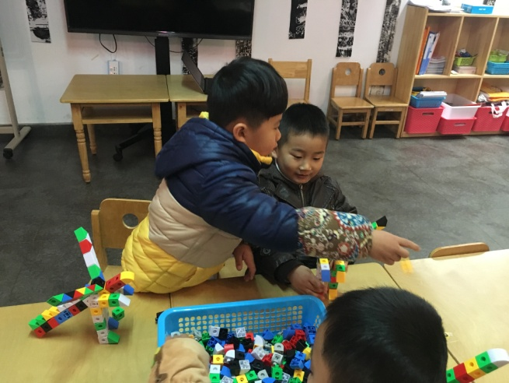

“恐龙搭好了！”刘轩开心地宣布，但是钟鑫翔还在低头找什么东西。刘轩不解的问：“钟鑫翔，你还在找什么呢？”“我在找翅膀，我的这个恐龙是有翅膀的！我想让它飞起来！”钟鑫翔一边说一边低头寻找着，一边找，一边从筐子里摸出几块彩色小积木。拼搭在一起，谢谢地插在“恐龙骨架”两边。“完成喽！”钟鑫翔看着自己和刘轩的作品跳了起来，旁边的小朋友也发出了惊叹声。

过了一会儿，他们组里桌上就多出了好几只“恐龙”。

